|  |  |
| --- | --- |
| **TEST PRATIQUE** | logo-esprit |
| |  |  |  | | --- | --- | --- | | Module : **ARCHITECTURE DES SI II (SPRING)** | | | | Enseignant : ghassen hammouda | Classe : **4 INFINI 2** | Nombre de pages : 3 | | Documents autorisés: **OUI** | Calculatrice autorisée: **NON** | **Internet autorisée: NON** | | **Date : 09/05/2022** | **Heure : 9H00** | **Durée : 01H30Min** | | |

**La validation de l’épreuve est appliquée sur la base d’un code source exécutable. Aucun code source non fonctionnel n’est comptabilisé lors de la validation.**

On vous propose donc d’implémenter une application simplifiée de gestion d’un musée.

**Ci-dessous le diagramme de classes :**

1

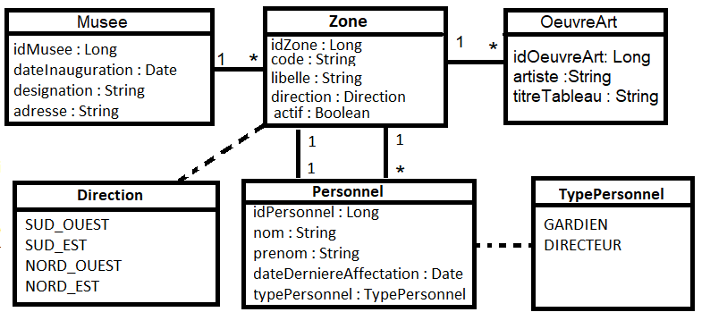

**I.1. Entités/associations (6points) :**

Implémenter les entités qui permettent de générer le schéma de la base de données comme illustré dans le diagramme de classes sachant que :   
Les identifiants sont auto-générés avec la stratégie «**IDENTITY**».

Les énumérations Direction et TypePersonnel doivent être stockées en tant que **chaînes de caractères** dans la base de données.

La relation bidirectionnelle **Zone - Personnel** modélise le fait qu’une zone peut être gardée par plusieurs personnels de type Gardien et qu’un gardien peut être affecté à une seule zone.

La deuxième relation bidirectionnelle **Zone - Personnel** modélise le fait qu’une zone peut être supervisée par un personnel de type Directeur et qu’un directeur ne peut être affecté qu’à une seule zone (Personnel est le child).

La relation bidirectionnelle **Musee - Zone**: Un musée contient plusieurs zones et une zone ne peut être affectée qu’à un seul musée.

La relation bidirectionnelle **Zone - OeuvreArt**: Une zone contient plusieurs œuvreArt et un

OeuvreArt ne peut être affectée qu’à une seule zone.

**I.2. (14 points) :**

Développer le code nécessaire dans une classe annotée par **@RestController** qui fait appel aux différents services. (Exposition des services avec Spring REST MVC, et Tests avec **Postman ou Swagger**). Voici les Services demandés :

1. En respectant la signature de la méthode suivante, ajouter le musée ci-dessous (1pts) :

**Musee ajouterMusee(Musee musee);**

|  |  |  |  |
| --- | --- | --- | --- |
| **Musee** | **designation** | **adresse** | **dateInauguration** |
| musée bardo | Bardo Tunis Tunisie | 1888-05-07 |

1. En respectant la signature de la méthode suivante, ajouter la zone ci-dessous et l’affecter au musée bardo (1.5pts) :

**public Zone ajouterZoneEtAffecterAMusee (Zone zone, Long idMusee);**

|  |  |  |  |  |  |
| --- | --- | --- | --- | --- | --- |
| **Zone** | **code** | **libelle** | **direction** | **Actif** | **Musee** |
| Z01 | Hall principale | SUD_OUEST | True | Musée bardo |

1. En respectant la signature de la méthode suivante, ajouter l’œuvre d’art ci-dessous et l’affecter à la zone hall principale (1.5pts) :

**OeuvreArt ajouterOeuvreArtEtAffecterAZone(OeuvreArt oeuvreArt, Long idZone);**

|  |  |  |  |
| --- | --- | --- | --- |
| **OeuvreArt** | **artiste** | **titreTableau** | **Zone** |
| Benjamin SARAILLON | Alger | Hall principale |

1. Ajouter **manuellement** les personnels suivants :

|  |  |  |  |  |
| --- | --- | --- | --- | --- |
| **Personnel** | **nom** | **prenom** | **dateDerniereAffectation** | **typePersonnel** |
| Slimi | Ahmed | 2020-01-04 | GARDIEN |
|  | Abid | Bilel | 2018-06-01 | DIRECTEUR |

1. Affecter le gardien Slimi Ahmed et le Directeur Abid Bilel à la zone Hall principale en respectant la signature suivante (2pts) :

**void affecterPersonnelsAZone(Long idZone, Long idGardien, Long idDirecteur)**

1. En respectant la signature suivante, afficher les titres tableaux des œuvres art d’un musée donné affecté à une direction précise (3pts) :

**List<String> titreTableauParMuseeEtDirection(Long idMusee, Direction direction) ;**

1. En respectant la signature suivante et en utilisant Spring Scheduler, désaffecter toutes les 60 secondes les directeurs attachés à une zone inactive (3pts)

**void desaffecterDirecteursZoneInactif() ;**

1. En utilisant Spring AOP, afficher le message « méthode exécutée» après chaque exécution d’une méthode publique de la couche service (2 pts)

Bon courage ☺